Urząd Marszałkowski Województwa Mazowieckiego w Warszawie
Departament Gospodarki Odpadami, Emisji i Pozwoleń Zintegrowanych
al. „Solidarności” 61, 03-402 Warszawa
Telefon: 22-5979-481, gospodarka.odpadami@mazovia.pl
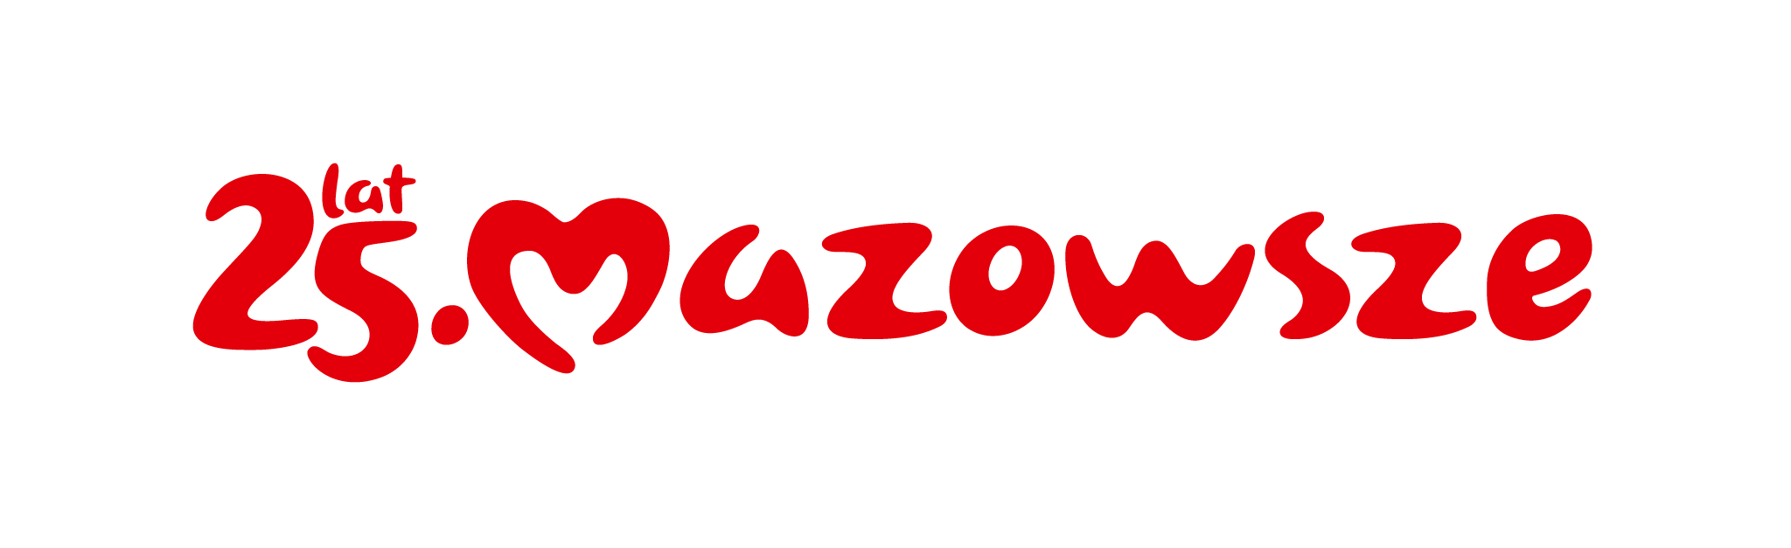

PZ-OP-I.7011.3.5.2024.AŻ
Warszawa, 10 kwietnia 2024 roku
Wójtowie, burmistrzowie, prezydenci miast, zarządy związków międzygminnych z terenu województwa mazowieckiego

Dotyczy: zaopiniowania projektu Planu gospodarki odpadami dla województwa mazowieckiego 2030 wraz z załącznikami
Szanowni Państwo!
Na podstawie art. 36 ust. 4 ustawy z dnia 14 grudnia 2012 r. o odpadach (Dz. U. z 2023 r. poz. 1587 z późn. zm.) oraz w związku z przyjęciem przez Zarząd Województwa Mazowieckiego projektu Planu gospodarki odpadami dla województwa mazowieckiego 2030 (PGO WM 2030) wraz z załącznikami w ramach przekazania do opiniowania przez organy wykonawcze gmin lub związków międzygminnych oraz przeprowadzenia strategicznej oceny oddziaływania projektu dokumentu na środowisko z udziałem społeczeństwa, zwracam się z prośbą o wyrażenie opinii w sprawie projektu PGO WM 2030 wraz z załącznikami:
- Załącznikiem nr 1: Planem inwestycyjnym dla województwa mazowieckiego,
- Załącznikiem nr 2: Programem zapobiegania powstawaniu odpadów dla województwa mazowieckiego,
- Załącznikiem nr 3: Programem usuwania wyrobów zawierających azbest z terenu województwa mazowieckiego,
- Załącznikiem nr 4: Prognozą oddziaływania na środowisko Planu gospodarki odpadami dla województwa mazowieckiego 2030,
- Załącznikiem nr 5: Wykazem miejsc spełniających warunki magazynowania odpadów dla zatrzymanych transportów odpadów.

Wersje elektroniczne dokumentów oraz wszelkie informacje o projekcie dostępne są:
1. na stronie internetowej Samorządu Województwa Mazowieckiego mazovia.pl w wdziale: Załatw sprawę/Ekologia i środowisko/Odpady/Plany gospodarki odpadami - aktualizacje.
2. w Biuletynie Informacji Publicznej bip.mazovia.pl.
Informuję także, że wyrażenie opinii, zgodnie z art. 36 ust. 6 ustawy o odpadach może nastąpić w terminie nie dłuższym niż miesiąc od dnia otrzymania projektu. Nieudzielenie opinii w tym terminie uznaje się za opinię pozytywną.
Opinię lub ewentualne uwagi do dokumentu należy zgłaszać:
- drogą elektroniczną na adres: pgowm2030@mazovia.pl,
- na adres elektronicznej skrzynki podawczej ePUAP: /umwm/SkrytkaESP
- drogą listowną na adres:
Urząd Marszałkowski Województwa Mazowieckiego w Warszawie
Departament Gospodarki Odpadami, Emisji i Pozwoleń Zintegrowanych
Al. Solidarności 61, 03-402 Warszawa.

Ponadto informuję, że w ramach konsultacji społecznych oraz opiniowania projektu Planu gospodarki odpadami dla województwa mazowieckiego 2030 zaplanowane są spotkania informacyjne dla wszystkich zainteresowanych, które odbędą się:
• Warszawa – 19 kwietnia 2024 roku, godz. 11 00 - ( Sala Konferencyjna - parter w siedzibie Urzędu Marszałkowskiego Województwa Mazowieckiego w Warszawie, 03-719 Warszawa, ul. Jagiellońska 26);
• Radom – 22 kwietnia 2024 roku, godz. 11 00 - (Sala Konferencyjna w Delegaturze, 26-600 Radom, ul. Kościuszki 5a);
• Siedlce – 24 kwietnia 2024 roku, godz. 11 00 - (Sala w Mazowieckim Samorządowym Centrum Doskonalenia Nauczycieli w Siedlcach, ul. Asłanowicza 2, 08-110 Siedlce);
• Ostrołęka – 26 kwietnia 2024 roku, godz. 11 00 - (Sala w Delegaturze, 07-410 Ostrołęka, ul. Piłsudskiego 38);
• Płock – 7 maja 2024 roku, godz. 11 00 - (Sala w Muzeum Mazowieckim ART DECO w Płocku, ul. Kolegialna);
• Ciechanów – 8 maja 2024 roku, godz. 11 00 - (Sala w Mazowieckim Samorządowym Centrum Doskonalenia Nauczycieli, Wydział w Ciechanowie, ul. Sienkiewicza 33, 06-400 Ciechanów).
Jednocześnie mając na uwadze znaczenie procedowanego dokumentu dla systemu gospodarki odpadami na Mazowszu, zwracam się z prośbą o zamieszczenie w Państwa siedzibie w sposób zwyczajowo przyjęty informacji dla społeczeństwa o przygotowywanym dokumencie oraz możliwości wnoszenia uwag i wniosków.
W przypadku pytań lub wątpliwości proszę o kontakt z pracownikami: Justyną Kuś (22-356-38-39) lub Adamem Żelarzewskim (22-597-90-92).
Z poważaniem
z up. Zarządu Województwa
Zastępca Dyrektora Departamentu Gospodarki Odpadami, Emisji i Pozwoleń Zintegrowanych ds. Kontroli Środowiskowych i Informacji
Marzena Łuczak-Boresowicz
podpisano kwalifikowanym
podpisem elektronicznym

Podstawa prawna:
- art. 36 ust. 4 ustawy z dnia 14 grudnia 2012 r. o odpadach (Dz. U. z 2023 r. poz. 1587 z późn. zm.)

Sprawę prowadzi:
Adam Żelarzewski
Telefon: 22 59 79 092

adam.zelarzewski@mazovia.pl

Rozdzielnik:
- Wójtowie, burmistrzowie, prezydenci miast, zarządy związków międzygminnych z terenu województwa mazowieckiego.

Klauzula informacyjna:
Uprzejmie informujemy, że Administratorem danych osobowych jest Województwo Mazowieckie.

Dane kontaktowe:
Urząd Marszałkowski Województwa Mazowieckiego w Warszawie
ul. Jagiellońska 26, 03-719 Warszawa
tel. (22) 5979100, email: urzad_marszalkowski@mazovia.pl
ePUAP: /umwm/SkrytkaESP
Administrator wyznaczył inspektora ochrony danych, z którym można skontaktować się pod adresem e-mail: iod@mazovia.pl lub korespondencyjnie, na adres Urzędu, z dopiskiem „inspektor ochrony danych”.

Pani/Pana dane osobowe:
- będą przetwarzane na podstawie interesu publicznego/sprawowanej władzy publicznej (art. 6 ust. 1 lit e RODO), co wynika z ustawy z dnia 5 czerwca 1998 r. o samorządzie województwa oraz ustawy z dnia 14 czerwca 1960 r. Kodeks postępowania administracyjnego, w celu prowadzenia korespondencji (w tym udzielenia odpowiedzi),
- mogą być udostępnione podmiotom uprawnionym na podstawie przepisów prawa oraz podmiotom świadczącym obsługę administracyjno-organizacyjną Urzędu,
- będą przechowywane nie dłużej, niż to wynika z przepisów o archiwizacji, dostępnych m.in. na stronie mazovia.pl, w zakładce „Polityka prywatności”.
W granicach i na zasadach określonych w przepisach prawa przysługuje Pani/Panu:
- prawo żądania dostępu do swoich danych osobowych, żądania ich sprostowania, żądania ich usunięcia oraz żądania ograniczenia ich przetwarzania;
- wniesienia sprzeciwu wobec przetwarzania, z przyczyn związanych z Pani/Pana szczególną sytuacją;
- wniesienia skargi do organu nadzorczego, którym jest Prezes Urzędu Ochrony Danych Osobowych na adres: ul. Stawki 2, 00-193 Warszawa.
Podanie danych osobowych jest dobrowolne, jednak ich niepodanie może się wiązać z brakiem możliwości kontaktu.

